עבודה מסכמת קבצים ומסדי נתונים

ליעד גז 308473842

*התלויות הפונקציונאליות נמצאות במסמך של פרויקט תכנות, לכן אאזכר כאן רק את שמות הטבלאות.

הסבר מילולי על כל תלויות פונקציונליות בעולם חנות הספרים:

1. Staff_monthly_hours

כדי שרשומה מסוג משכורת תתקיים, היא תלויה בתאריך, שעות, ומספר עובד.

1. Book_version

כדי שרשומה מסוג גרסאת ספר תתקיים, היא תלויה במוציא לאור, שפה, ספר, ושנת הוצאה. הוא לא תלוי במתרגם כי יכולים להיות ספרים שלא עברו תרגום.

1. authors

כדי שרשומה מסוג כותבים תתקיים, צריך שם כותב.

1. books

כדי שרשומה מסוג תתקיים, היא תלויה בשם ספר, כמות עמודים, משקל, עלות מכירה ועלות קנייה. ז״א בעולם חנות הספרים הנ״ל, לכל ספר יש מחיר אחיד והוא לא תלוי במוציא לאור או בתרגום למשל.

1. book_inventory

כדי שרשומה מסוג ספר באחסון תתקיים, קיימת תלות בסוג האחסון שלו, גרסאת הספר, תאריך אחסון והמצב שלו (סטטוס).

1. Clients

כדי שרשומה מסוג לקוח תתקיים קיימת תלות בשם לקוח, ותאריך הצטרפות.

לא קיימת תלות פונקציונאלית בין טלפון ללקוח מאחר ויתכן שללקוח לא יהיה לו טלפון.

1. languages

כדי שרשומה מסוג שפה תתקיים, צריך שיהיה שם לשפה.

1. shipping_method

כדי שרשומה מסוג ״סוג משלוח״ תתקיים, צריך שיהיה סוג משלוח

1. orders

כדי שרשומה מסוג order תתקיים, היא תלויה בקיום לקוח, מוכר, תאריך הזמנה, מלאי, משלוח ושיטת תשלום.

1. shipping_status

כדי שרשומה מסוג ״סוג משלוח״ תתקיים, צריך שיהיה סוגי סטטוסים שונים.

1. staff

כדי שרשומה מסוג מוכר תתקיים קיימת תלות בשם מוכר, תאריך הצטרפות בלבד.

1. payment_method

כדי שרשומה מסוג סוג תשלום תתקיים, צריך שיהיה סוגי תשלומים.

1. Store_payment

כדי שרשומה מסוג חשבונות לחנות תתקיים היא צריכה אך ורק תאריך, שכן יכול להיות חודש שבו לו היו כלל תשלומים

1. inventory_type

כדי שרשומה מסוג סוג אחסון תתקיים, צריך שיהיה סוגי אחסון.

1. translators

כדי שרשומה מסוג מתרגמים תתקיים, צריך שיהיה שם למתרגם.

1. store_buy

כדי שרשומה מסוג רכישות חנות תתקיים, צריך שיהיה מוכר שביצע הזמנה

וגרסאת הספר שהוזמן.

1. book_statuses

כדי שרשומה מסוג סטטוסי ספר תתקיים צריך שיהיו סוגי סטטוסים

1. publishers

כדי שרשומת מוציא לאור תתקים צריך שיהיה בה שם מוציא לאור.

Books - 3NF

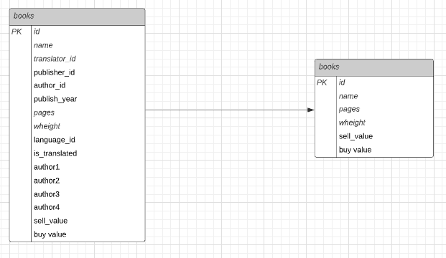

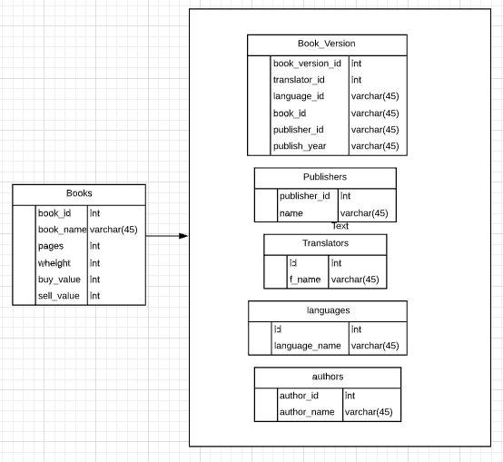

orders - 3NF

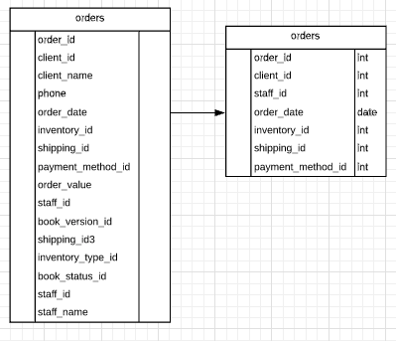

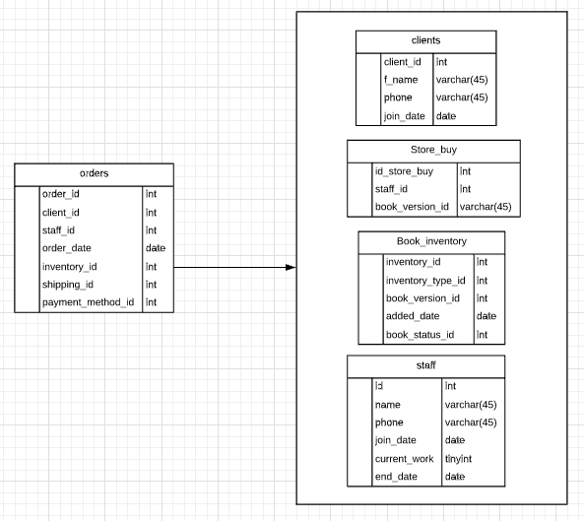

Shipping - 3NF

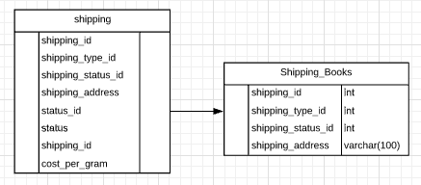

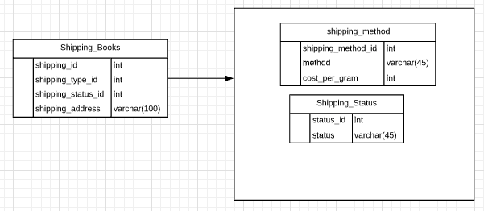

שלבי נרמול-

1. **ישויות רגילות**

יצירת ישות מקשרת לכל מפתחות primary key וצמצום מספר העמודות בטבלה.

1. **ישויות חלשות**

הגדרת הישויות שהקיום שלהן אינו תלוי בישיויות אחרות, הוספת עמודות primary key בתור שדות forigen key בישויות הקשורות.

1. **ישויות ביחס 1:1**

הגדרת ישויות שקיום של ישות אחת ויחידה תלויה בישות השניה- מצד אחד foriegn key לצד שני primary key.

1. **ישויות ביחס אחד לרבים**

הגדרת ישות שמתקיימת בצד אחד כ-primary key ובצד שני בforigen key כאשר ייתכן אותו ערך במספר הופעות שונות.

1. **ישויות ביחס רבים לרבים**

כדי שישות זו תתקים נדרשת טבלה מקשרת כאשר כל שדה בטבלה יחזיק primary key של הטבלאות אותן היא מקשרת.

רשימת כל המפתחות הקבילים:

**\* בעולם חנות הספרים הנ״ל, מפתח הPrimary key משמש גם כ-Super key בכל הישויות. זאת אומרת שלא יכול לקרות מצב שלישות מסוימת יש יותר מ- Primary key אחד. (כל רשומה מאופיינת על ידי מפתח אחד id)**

# staff_monthly_hours

staff_id (Super key)

**authors**

author_id (Super key)

# book_inventory

inventory_id (Super key

**book_version**

Book_version_id (Super key)

# 

# books

Book_id (Super key)

**clients**

client_id (Super key)

**languages**

id (Super key)

**orders**

order_id (Super key)

**payment_method**

payment_method_id (Super key)

**shipping_method**

shipping_method_id (Super key)

**shipping_status**

status_id (Super key)

**staff**

staff_id (Super key)